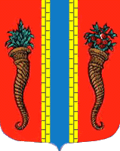
Администрация муниципального образования
Новоладожское городское поселение
Волховского муниципального района
Ленинградской области

ПОСТАНОВЛЕНИЕ

от 01 ноября 2016 года № 651

О награждении

За плодотворную работу и большой личный вклад в благоустройство города и Суворовского сквера

ПОСТАНОВЛЯЮ:
- Наградить Почетной грамотой администрации Новоладожского городского поселения: Щерба Елену Валерьевну – старшего рабочего по благоустройству МБУ «ДИВНЫЙ ГРАД».
- Настоящее постановление вступает в силу с момента принятия.
- Контроль исполнения настоящего постановления оставляю за собой.

Глава администрации О.С. Баранова

Т.К. Васина

